정적리소스(Static) 및 폼값전송(Form submit)

# 프로젝트명 : B02FormSubmit

## 준비사항

* 의존설정 : Spring Web
* JSP 사용을 위한 설정을 한다.
* Refresh Gradle Project 를 눌러 적용한다.

# 정적리소스(Static resources) 사용하기

* 정적 리소스는 웹 애플리케이션에서 동적으로 생성되거나 변경되지 않는 파일
* 서버에 저장되어 있다가 클라이언트의 요청에 다운로드 되어 웹브라우저에 표시
* HTML, CSS, JavaScript, 이미지, 비디오, 사운드 파일 및 기타 미디어 요소를 포함
* Spring boot 프로젝트에서는 static 폴더 하위로 지정되어있다.

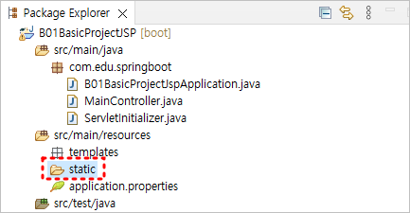

### html파일 : src/main/resources/static/index.html

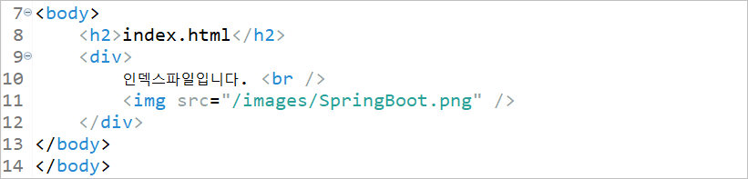

### html파일 : src/main/resources/static/sub/sub.html

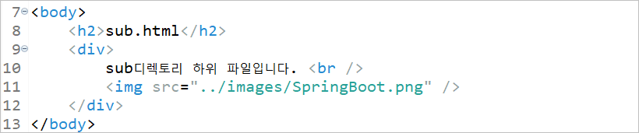

### 이미지파일 : src/main/resources/static/images/SpringBoot.png

[[다운로드](https://drive.google.com/file/d/1gRRdnCIWhvDMjojct33iWGX-tqRML7aD/view?usp=share_link)]

### home파일 : webapp/WEB-INF/views/home.jsp

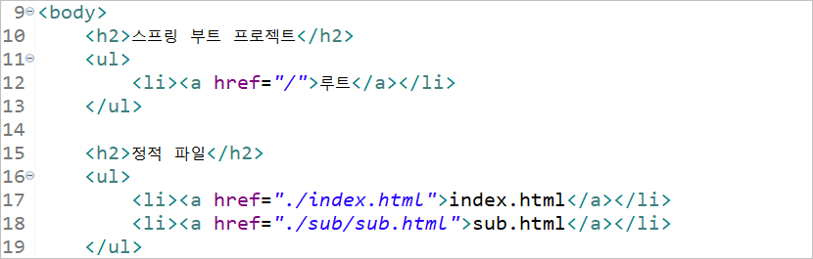

### 컨트롤러 : com.edu.springboot.MainController.java

### 

### 여기까지 작성하세요.

# JSP를 View로 사용하기

### home파일 : webapp/WEB-INF/views/home.jsp

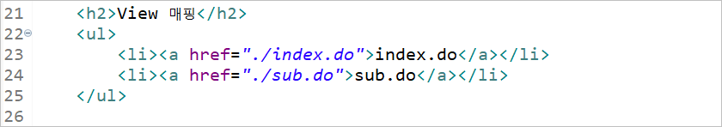

### 컨트롤러 : com.edu.springboot.MainController.java

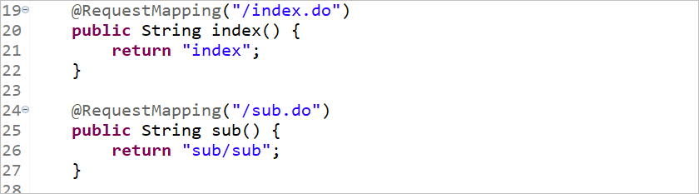

### 뷰 : webapp/WEB-INF/views/index.jsp

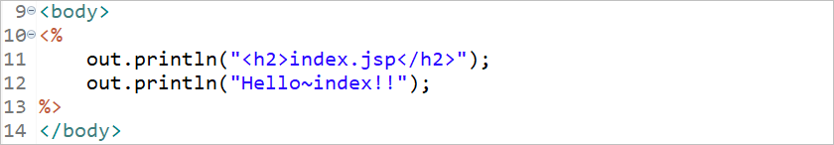

### 뷰 : webapp/WEB-INF/views/sub/sub.jsp

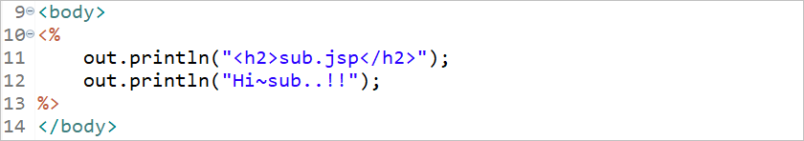

### 여기까지 작성하세요.

# 폼값 전송하기

### home파일 : webapp/WEB-INF/views/home.jsp

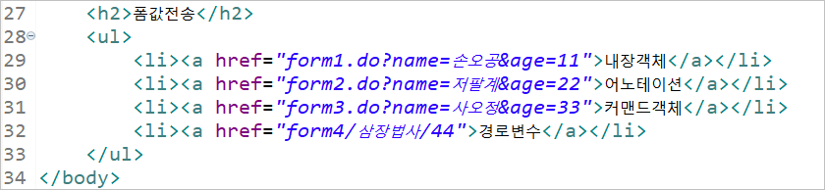

### 컨트롤러 : com.edu.springboot.MainController.java

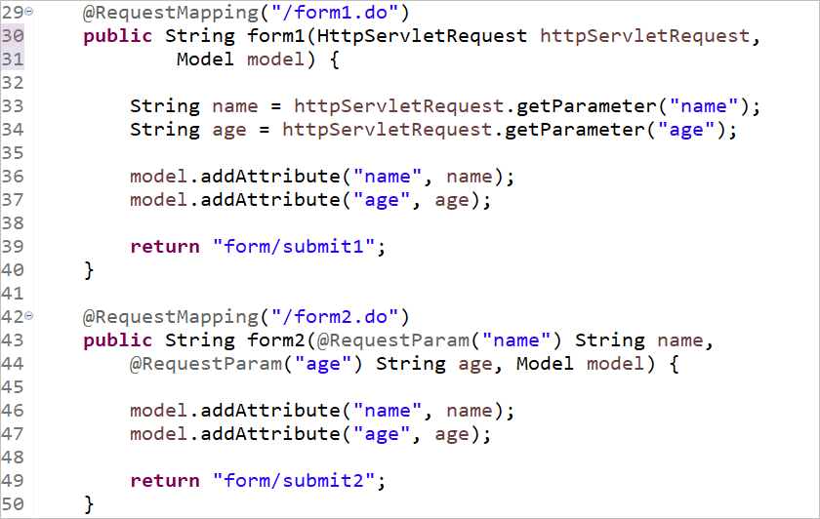

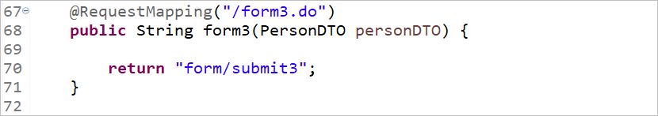

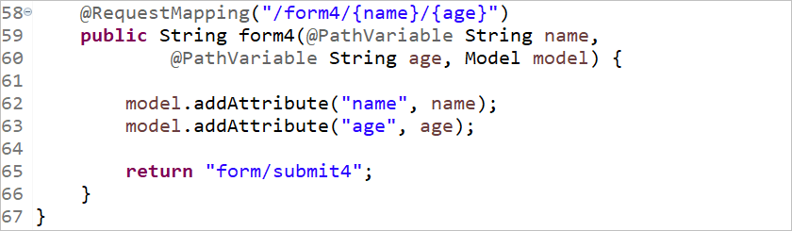

### DTO객체 : com.edu.springboot.PersonDTO.java ⇒ getter/setter만 생성하세요

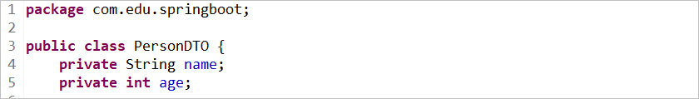

### 뷰 : webapp/WEB-INF/views/form/submit1.jsp

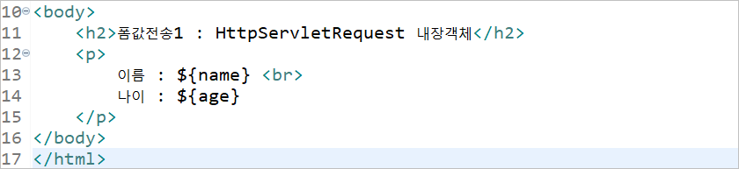

### 뷰 : webapp/WEB-INF/views/form/submit2.jsp

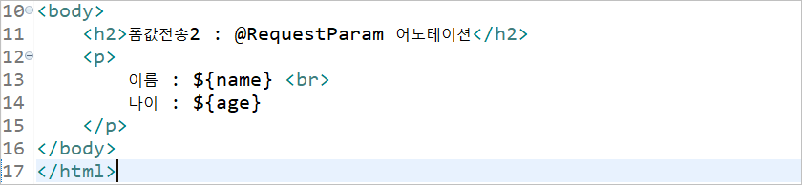

### 뷰 : webapp/WEB-INF/views/form/submit3.jsp

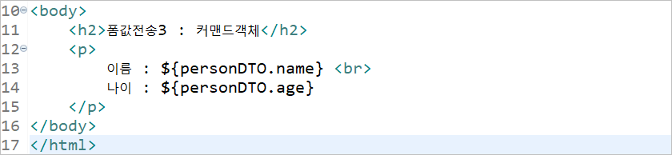

### 뷰 : webapp/WEB-INF/views/form/submit4.jsp

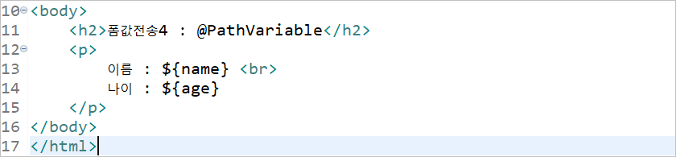

**여기까지 작성하세요.**

# 퀴즈]

다음 주어진 조건대로 회원가입과 로그인 페이지를 완성하시오.

|  | 회원가입   * 요청명 : memberRegist.do * View경로 : member/regist.jsp   로그인   * 요청명 : memberLogin.do * View경로 : member/login.jsp   리소스 ⇒ [[다운로드](https://drive.google.com/file/d/1D2uLQVAUaJjrIhy80_AnWAtUmcQsF-ed/view?usp=sharing)] |
| --- | --- |

## 세부사항

* 입력폼 검증을 위한 js와 스타일설정을 위한 css는 External(외부파일) 방식으로 제작한다.
* 각각 js 폴더와 css 폴더를 만든 후 파일명은 다음과 같이 한다.
  + Javascript ⇒ memberValidate.js
  + CSS ⇒ memberStyle.css
* 이미지는 img 폴더를 만든 후 리소스를 복사한다.
* 폼값을 입력한 후 submit 하면 결과페이지에서 확인할 수 있어야 한다.

## 실행결과1 - 회원가입

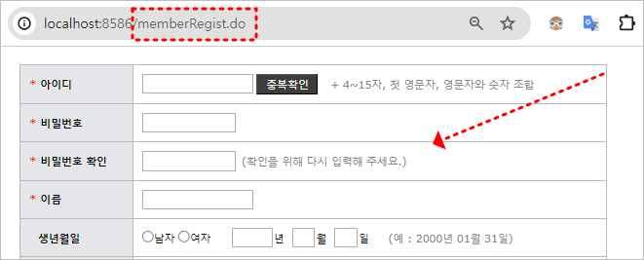

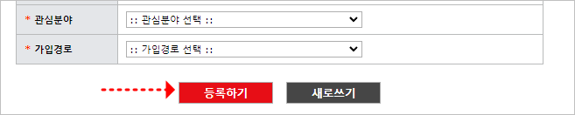

모든값을 입력한 후 “등록하기” 버튼을 누르면 아래와 같이 출력한다.

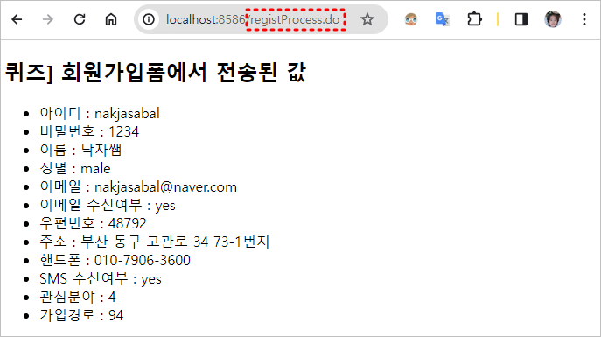

## 실행결과2 - 로그인

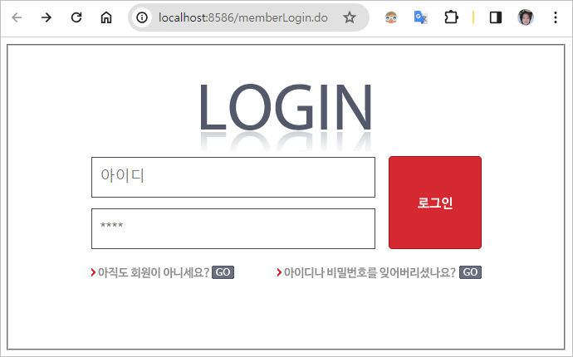

로그인을 누르면 아래와 같이 출력한다.

